ÓRGÃO LICITANTE: DEER-MG | EDITAL: TOMADA DE PREÇOS EDITAL Nº 011/2020 - PROCESSO: N.º 0002449-2301/2020
Endereço: Av. dos Andradas, 1.120, sala 1009, Belo Horizonte/MG.
Maiores Informações: Telefone: (31) 3235-1272 - Fax: (31) 3235-1004. E-mail: asl@der.mg.gov.br.

OBJETO: TOMADA DE PREÇOS PARA EXECUÇÃO DOS SERVIÇOS DE CONSTRUÇÃO DA PONTE SOBRE O RIBEIRÃO TRÊS BARRAS, COM DIMENSÕES DE 35,20M X 10,30M, NA RODOVIA LMG-735, NO TRECHO SERRO – MILHO VERDE. A EXECUÇÃO DOS SERVIÇOS DESCRITOS ESTÁ RESTRITA AO ÂMBITO DE CIRCUNSCRIÇÃO DA 8ª URG DO DER/ MG – DIAMANTINA / ALTO JEQUITINHONHA. |  |  | DATAS:  - Entrega: 05/03/2020, até ás 17:00.  - Abertura: 06/03/2020, ás 14:30.  - Prazo de execução: 1 ano.

VALORES
Valor Estimado da Obra | Capital Social | Garantia de Proposta |  | Valor do Edital
R$ 1.712.942,55 | R$ - |  |  | R$ -
CAPACIDADE TÉCNICA:
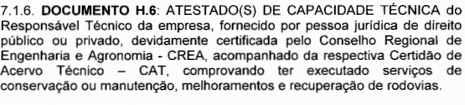
CAPACIDADE OPERACIONAL:
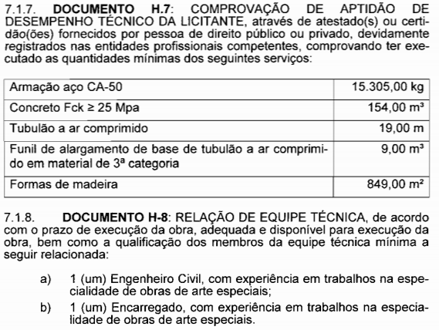

ÍNDICES ECONÔMICOS: - ILC > 1,0; - ILG > 1,0; - SG > 1,0;

OBSERVAÇÕES: - Consórcio: Conforme edital.

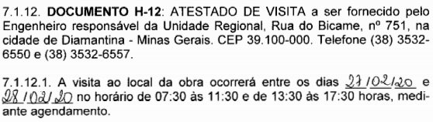

Fone: (31) 3235-1272 - E-mail: asl@deer.mg.gov.br. Clique aqui para obter informações do edital.

ÓRGÃO LICITANTE: SUPERINTENDÊNCIA DE LIMPEZA URBANA | EDITAL: CONCORRÊNCIA SLU Nº 001/2020 - PROCESSO: 01.097.523-19.25
Endereço: Rua Tenente Garro, nº 118 -4º andar –Santa
Efigênia – Belo Horizonte – por meio do seguinte endereço eletrônico: cpl.slu@pbh.gov.br

OBJETO: A PRESENTE LICITAÇÃO TEM POR OBJETO A SELEÇÃO DE EMPRESAS PARA A PRESTAÇÃO DE SERVIÇOS DE LIMPEZA URBANA, NO MUNICÍPIO DE BELO HORIZONTE, DE MULTITAREFA; REMOÇÃO DE RESÍDUOS EM UNIDADES DE RECEBIMENTO DE PEQUENOS VOLUMES – URPVS; REMOÇÃO DE PICHAÇÕES, INSTALAÇÃO DE PLACAS DE PONTOS LIMPOS; REMOÇÃO MECANIZADA DE DEPOSIÇÕES CLANDESTINAS E O TRANSPORTE DOS RESÍDUOS ATÉ A DESTINAÇÃO FINAL ESPECIFICADA, CONFORME DEFINIÇÕES E CONDIÇÕES DISCRIMINADAS NO PROJETO BÁSICO DE LICITAÇÃO E PROJETO EXECUTIVO DE SERVIÇOS, EDITAL E SEUS ANEXOS, NAS ÁREAS DE ATUAÇÃO DAS COORDENADORIAS REGIONAIS BARREIRO, CENTRO-SUL, OESTE, LESTE, NORDESTE, NOROESTE, NORTE, PAMPULHA E VENDA NOVA. ESTA LICITAÇÃO SERÁ REALIZADA EM LOTE ÚNICO. |  |  |  | DATAS:  - Entrega: 23/03/2020, até ás 17:00.  - Abertura: 24/03/2020, ás 09:00.
 | VALORES
 | Valor Estimado da Obra | Capital Social Igual ou Superior | Garantia de Proposta |  | Valor do Edital
 |  | R$ 6.958.538,62 | R$ - |  | R$ -
CAPACIDADE TÉCNICA:
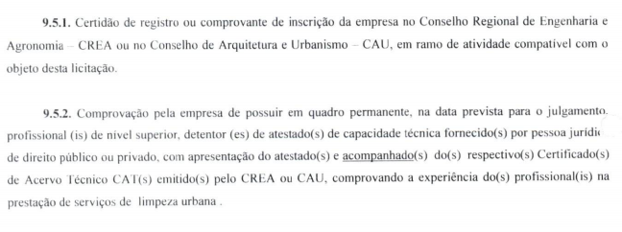
CAPACIDADE OPERACIONAL:
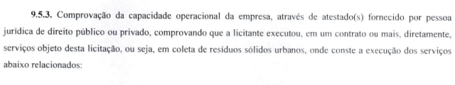
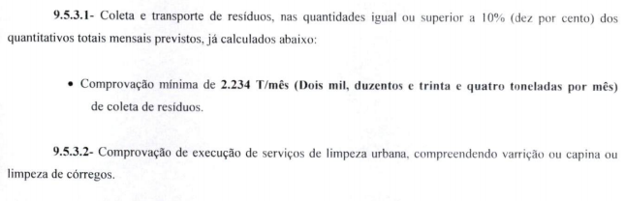
 | ÍNDICES ECONÔMICOS: conforme edital.
 | OBSERVAÇÕES: - Consórcio: Sim, conforme edital. Visita: conforme edital. OBSERVAÇÕES: O edital poderá ser obtido pelos interessados através dos endereços eletrônicos: https://dvnop5.wixsite.com/licitasluou no portal da PBH: https://prefeitura.pbh.gov.br/licitacoesou adquirido na Diretoria Administrativo-Financeira, situada na Rua Tenente Garro, nº 118, 4º andar, Bairro Santa Efigênia, nesta Capital. A aquisição terá custo de R$0,21 (vinte e um centavos) por página impressa ou R$ 0,50 (cinquenta centavos) por página digitalizada, importância a ser recolhida via Documento de Recolhimento e Arrecadação Municipal – DRAM, emitido através do SITE: www.fazenda.pbh.gov.br/DRAM. Quaisquer outras informações podem ser obtidas junto à Comissão Permanente de Licitações, Rua Tenente Garro, nº 118 -4º andar –Santa Efigênia – Belo Horizonte – por meio do seguinte endereço eletrônico: cpl.slu@pbh.gov.br. Clique aqui para obter mais informações deste edital.

ÓRGÃO LICITANTE: DEPARTAMENTO NACIONAL DE INFRAESTRUTURA DE TRANSPORTES- DIRETORIA EXECUTIVA | EDITAL: AVISO DE LICITAÇÃO PREGÃO ELETRÔNICO Nº 35/2020
Endereço: San Q. 03 Bloco "a" - Mezanino - Cgcl, Asa Norte - BRASÍLIA/DF ou www.comprasgovernamentais.gov.br/edital/393003-5-00035-2020.

OBJETO: CONTRATAÇÃO DE EMPRESA PARA EXECUÇÃO DE SERVIÇOS DE MANUTENÇÃO (CONSERVAÇÃO/RECUPERAÇÃO) RODOVIÁRIA REFERENTE AO PLANO ANUAL DE TRABALHO E ORÇAMENTO - P.A.T.O. NA RODOVIA BR-156/AP, TRECHO: CACHOEIRA SANTO ANTÔNIO - FRONTEIRA BRASIL/GUIANA (PONTE INTERNACIONAL); SUBTRECHO: ENTR. AP-030(A) (CAMAIPI - RIO VILA NOVA) - ENTR. BR 210(A)/AP 030 (B); SEGMENTO: KM 212,15 - KM 271,20; EXTENSÃO: 59,05 KM.. TOTAL DE ITENS LICITADOS: 1. EDITAL: 13/02/2020 DAS 08H00 ÀS 12H00 E DAS 14H00 ÀS 17H59. | DATAS:  - Entrega: 27/02/2020, até ás 10:00.  - Abertura: 27/02/2020, ás 10:00.

Informações Gerais: O edital poderá ser obtido na Coordenação-Geral de Cadastro e Licitações ou por meio dos sítios: www.dnit.gov.br ou www.comprasgovernamentais.gov.br.

ÓRGÃO LICITANTE: DEPARTAMENTO NACIONAL DE INFRAESTRUTURA DE TRANSPORTES- SUPERINTENDÊNCIA REGIONAL NO AMAZONAS E RORAIMA | EDITAL: PREGÃO ELETRÔNICO Nº 14/2020
Endereço: Endereço: Rua Recife, Nr. 2479 - Flores MANAUS – AM
Site www.comprasnet.gov.br.

OBJETO: PREGÃO ELETRÔNICO - A PRESENTE LICITAÇÃO TEM POR OBJETO A CONTRATAÇÃO DE EMPRESA PARA EXECUÇÃO DE SERVIÇOS DE MANUTENÇÃO (CONSERVAÇÃO/RECUPERAÇÃO) NA RODOVIA BR-230/AM, TRECHO: DIVISA PA/AM - ENTRONCAMENTO BR-317/AM, SUBTRECHO: RIO ASSUÃ - FIM DA PAVIMENTAÇÃO, SEGMENTO: KM 733,20 - KM 832,30, EXTENSÃO DE 99,10 KM, CÓDIGO SNV2019: 230BAM2110 230BAM2182, A CARGO DO DNIT, SOB A COORDENAÇÃO DA SUPERINTENDÊNCIA REGIONAL DNIT/AM. | DATAS:  - Entrega: 04/03/2020, até ás 11:00.  - Abertura: 04/03/2020, ás 11:00.

ÓRGÃO LICITANTE: COMPANHIA DE DESENVOLVIMENTO DE MINAS GERAIS – CODEMGE | EDITAL: LICITAÇÃO MODO DE DISPUTA FECHADO ELETRÔNICO N° 012/2020

Endereço: Rua Manaus, 467, Bairro Santa Efigênia, Belo Horizonte/MG.
LOCAL: SISTEMA ELETRÔNICO – PORTAL DE COMPRAS DE MINAS GERAIS, ACESSO ATRAVÉS DO SITE www.compras.mg.gov.br
Informações: Telefone: (31) 3207-8900 - Fax: (31) 3273-1331/3060. E-mail: cpel@codemig.com.br.
CRITÉRIO DE JULGAMENTO: MENOR PREÇO. PROCESSO INTERNO N° 46/20. BASE LEGAL: LEI N° 13.303/2016. OBJETO: CONTRATAÇÃO DE EMPRESA DE ENGENHARIA PARA A EXECUÇÃO DAS OBRAS COMPLEMENTARES E DE ADEQUAÇÃO DA IMPLANTAÇÃO DO LABFAB ITR – LABORATÓRIO FÁBRICA DE LIGAS E ÍMÃS DE TERRAS RARAS. | DATAS:  - Entrega: 24/03/2020, até ás 09:00.  - Abertura: 24/03/2020, ás 09:00.

ÓRGÃO LICITANTE: - COHAB MINAS | EDITAL: LICITAÇÃO COHAB Nº 007/2020
Endereço: Rodovia Papa João Paulo II, 4001 - 14º andar (prédio Gerais) - Serra Verde - Belo Horizonte/MG.
Informações: Telefax: (31) 3915-1505 – 3915-7022. E-mail: cpl@cohab.mg.gov.br.
Site: www.compras.mg.gov.br - www.cohab.mg.gov.br
OBJETO: Construção de unidades habitacionais: Guaranésia/MG - Cohab Minas 007/2020 – 64 unidades. |  | DATAS:  - Entrega: 20/03/2019, até ás 10:00.  - Abertura: 20/03/2019, ás 10:00.

Editais disponíveis no site www.cohab.mg.gov.br. Informações: 31 3915-7022

 ESTADO DA BA- PREFEITURA MUNICIPAL DE RAFAEL JAMBEIRO - AVISO DE LICITAÇÃO CONCORRÊNCIA PÚBLICA Nº CP001/2020
O Município de Rafael Jambeiro-Bahia, através de sua Comissão Permanente de Licitação, nomeada pela Portaria nº 473/2019, torna público que fará realizar, às 09:00 horas do dia 30 de Março de 2020, no Setor de Licitações da Prefeitura Municipal de Rafael Jambeiro-BA, situada no Largo da Liberdade, s/n, Centro, Rafael Jambeiro-BA, sessão pública do procedimento licitatório modalidade Concorrência Pública nº CP001/2020, no regime de execução de empreitada integral, do tipo menor preço (global), para contratação de empresa especializada para PAVIMENTAÇÃO EM PARALELEPÍPEDOS E PAVIMENTAÇ ÃO DE BLOQUETE INTERTRAVADO EM DIVERSAS RUAS DO MUNICÍPIO DE RAFAEL JAMBEIROBA. Todas as informações e edital gratuito encontram-se a disposição dos interessados junto ao Setor de Licitações desta prefeitura, em horário de atendimento, das 08h00h às 11:30h.

  ESTADO DA BA- PREFEITURA MUNICIPAL DE SÃO DESIDÉRIO AVISO DE LICITAÇÃO CONCORRÊCIA Nº 3/2020
A Prefeitura Municipal de São Desidério torna público que realizará licitação na modalidade Concorrência n° 003/2020 para Contratação de empresa especializada no ramo de construção civil/pavimentação, pelo regime de Empreitada Global para execução da Obra - pavimentação em TSD com capa selante, drenagem e urbanização dos povoados de Baixa do Coqueiro, Baixa do Feijoal, Barreiro da Furquilha, Conceição de Baixo, Palmeira, Palmeiral, Perdizes e Pindaíba, no Município de São Desiderío/BA. A entrega e abertura das propostas serão no dia 17 de março de 2020, as 8:15 horas, na sede da Prefeitura Municipal situada à Praça Emerson Barbosa, nº 01, centro, São Desidério-BA. Edital estará à disposição dos interessados no site www.saodesiderio.ba.gov.br. Quaisquer informações pelo tel. (77) 3623-2145.

  SECRETARIA DE INFRAESTRUTURA HÍDRICA E SANEAMENTO - EMPRESA BAIANA DE ÁGUAS E SANEAMENTO S.A. – EMBASAAVISO DA LICITAÇÃO Nº 020/20
A Embasa divulga, para conhecimento público, que está aberta a LICITAÇÃO n.º 020/20, que será processada de acordo com as disposições da Lei nº 13303/16, Lei complementar 123/06 e Regulamento Interno de Licitações e Contratos da EMBASA. 1) Objeto: EXECUÇÃO DAS OBRAS DE AMPLIAÇÃO DO SISTEMA INTEGRADO DE ABASTECIMENTO DE ÁGUA PAULO AFONSO - 1ª ETAPA. 2) Recebimento de propostas: 19/03/2020 às 14:00 horas. 3) Recursos Financeiros: BNDES/Próprios. 4) Patrimônio líquido: 20% do valor da proposta de preço da Licitante. O Edital encontra-se disponível para download no site da Embasa: http://www.embasa2.ba.gov.br/novo/EditaisELicitacoes/Licitacao. As propostas serão recebidas na sala de reuniões da PLC, no Edifício Sede da EMBASA - Centro Administrativo da Bahia. Informações complementares através dos Telefones: (71) 3372-4764/4756 ou pelo e-mail: plc.esclarecimentos@embasa.ba.gov.br. Salvador, 17 de fevereiro de 2020 - Carlos Luís Lessa e Silva - Presidente da Comissão. http://diarios.egba.ba.gov.br/html/_DODia/DO_frm0.html.

  ESTADO DO ES- PREFEITURA MUNICIPAL DE GUARAPARI – AVISO DE LICITAÇÃO PROCESSO ADMINISTRATIVO Nº: 854 /20
O Município de Guarapari-ES torna público a abertura da licitação na modalidade TOMADA DE PREÇOS Nº 01/2020, cujo OBJETO é a CONTRATAÇÃO DE EMPRESA PARA PAVIMENTAÇÃO DA ESTRADA PRINCIPAL DA COMUNIDADE ALTO JABOTI, para o dia 03/03/2020 as 09:00 horas. Edital através do site: www.guarapari.es.gov.br E-mail: copel@guarapari.es.gov.br.

PROCESSO ADMINISTRATIVO Nº: 856 /2020
O Município de Guarapari-ES torna público a abertura da licitação na modalidade TOMADA DE PREÇOS Nº 02/2020, cujo OBJETO é a CONTRATAÇÃO DE EMPRESA PARA CONSTRUCAO DE MUROS NA OBRA DE EXTENSAO DA AVENIDA PARIS, para o dia 02/03/2020 as 14:30 horas. Edital através do site: www.guarapari.es.gov.br E-mail: copel@guarapari.es.gov.br.

PROCESSO ADMINISTRATIVO Nº: 28194/2019
TIPO: MENOR PREÇO O Município de Guarapari-ES torna público a ABERTURA da licitação na modalidade TOMADA DE PREÇOS Nº 003/2020, cujo OBJETO é a CONTRATAÇÃO DE EMPRESA PARA REFORMA DAS ORLAS DAS PRAIAS DA AREIA PRETA, DO MEIO, CASTANHEIRAS E VIRTUDES, NESTE MUNICÍPIO. RECEBIMENTO DOS ENVELOPES DE HABILITAÇÃO E PROPOSTA ECONOMICA: Às 09:00h do dia 02 de março de 2020. Local: Sala de Licitações, Sede da Prefeitura de Guarapari/ES. Edital através do site: www.guarapari.es.gov.br E-mail: copel@guarapari.es.gov.br.

  ESTADO DO RJ - PREFEITURA MUNICIPAL DE DUQUE DE CAXIAS - AVISO DE LICITAÇÃO CONCORRÊNCIA Nº 6/2020 Processo nº 008657/2018
OBJETO: Construção da Escola Municipal Drª Zilda Arns Neumann, no Município de Duque de Caxias. HORA DO CERTAME: 16 DE MARÇO DE 2020 DATA: 10:00h.RETIRADA DO EDITAL: PORTAL DA TRANSPARÊNCIA: (http://transparencia.duquedecaxias.rj.gov.br/licitacoes.php) ou em pen drive no endereço Alameda Esmeralda, 206 - Jardim Primavera - D.Caxias/RJ - Comissão Permanente de Licitação. Quaisquer informações pelo telefone (21) 2773-6242 e através do e-mail: cpl.segov@duquedecaxias.rj.gov.br.

  ESTADO DO RJ - PREFEITURA MUNICIPAL DE ITAGUAÍ AVISOS DE LICITAÇÕES CONCORRÊNCIA PÚBLICA Nº 13/2020 (PA 20.487/2019).
Objeto resumido: O objeto da presente Concorrência Pública, é a contratação de empresa para reforma da Praça Vila Califórnia, com fornecimento de mão de obra, material, ferramentas e equipamentos necessários, a ser gerenciado pela Secretaria de Obras e Urbanismo, no Município de Itaguaí, conforme Projeto Básico aprovado, constante nas especificações técnicas. Condições e local para a retirada do edital: trazer 2 (duas) resmas de papel A4 e o carimbo da empresa, junto à CPL, nas dependências da PMI, com sede na Rua General Bocaiúva, n° 636, Centro - Itaguaí - RJ, de segunda a sexta de 10 às 16 horas ou no site da Prefeitura (http://www.itaguai.rj.gov.br). Data e hora da realização: dia 24 de Março de 2020, às 10 horas. Local: A sessão realizar-se-á no endereço supramencionado, no auditório da Secretaria Municipal de Licitações e Contratos.

  ESTADO DE SP - PREFEITURA MUNICIPAL DE CORDEIRÓPOLIS AVISO DE LICITAÇÃO CONCORRÊNCIA PÚBLICA Nº 1/2020
O Município de Cordeirópolis-SP, torna público aos interessados a Concorrência nº 1/2020, cujo objeto consiste no "Prolongamento da Avenida Presidente Vargas", dentre outros, com fornecimento de todos os equipamentos, materiais e mão de obra necessários. Abertura: 17 de fevereiro de 2020. Encerramento: 24 de março de 2020. Sessão Pública dia: 24/03/2020 às 9:00 Horas. Local: Secretaria da Administração da Prefeitura Municipal de Administração. Departamento de Suprimentos. Rua Dr. Silvio Moreira, 25 - Vila dos Pinheiros - Cordeirópolis-SP. O Edital e seus anexos encontram-se à disposição dos interessados através do seguinte endereço eletrônico: www.cordeiropolis.sp.gov.br no ícone Licitações.

